

Руководство пользователя приложения ProLegacy

Оглавление

Общая информация о продукте 3

Аутентификация пользователя 4

Проведение базовых испытаний 8

Проведение комбинированных испытаний 11

Отчёты 13

# Общая информация о продукте

ProLegacy Lab – бизнес-решение для агрегации результатов лабораторных исследований. В базовые функции приложения входят:

* Аутентификация пользователя;
* Проведение испытаний на испытательных стендах с возможностью указания параметров испытуемых образцов;
* Агрегация результатов лабораторных исследований;
* Поиск результатов испытаний по ключевым атрибутам;
* Отображение состояний проводящихся испытаний;
* Возможность проведения симуляции лабораторного испытания посредством исполнения подпрограммы на языке программирования JavaScript;
* Возможность повторения уже проведённых испытаний с заведёнными ранее входными данными;
* Выгрузка сводного отчёта о прошедшем испытании, списке испытаний за выбранный период времени.

# Аутентификация пользователя

При переходу к приложению, на экране будет представлено окно входа в систему.

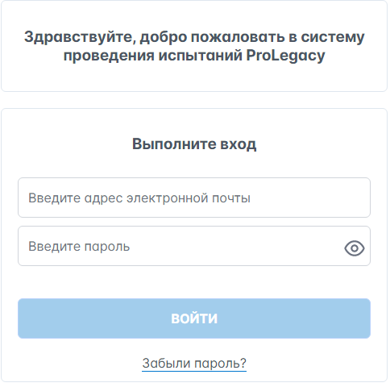

Пользователю необходимо осуществить вход в систему, введя свои адрес электронной почты и пароль. При первом входе в систему пароль пользователя совпадает с его электронной почтой.

Сразу после первого входа в систему настоятельно рекомендуется изменить свой пароль в целях безопасности. Для этого необходимо перейти в меню «Настройка аккаунта», нажав на соответствующую кнопку в правой верхней части интерфейса.

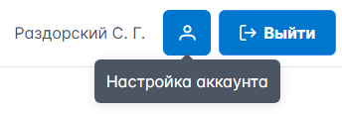

В данном меню есть возможность изменить свои ФИО и пароль. Чтобы установить новый пароль, необходимо переключить переключатель «Сменить пароль» и ввести новый пароль в появившееся поле, а также ввести его ещё раз в поле ниже для подтверждения. Чтобы применить изменения, необходимо ввести свой текущий пароль в самое нижнее поле и нажать кнопку «Сохранить».

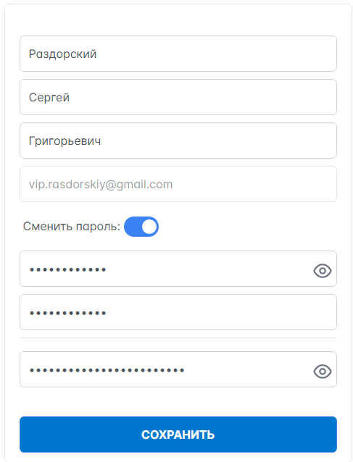

В случае успеха, в правом верхнем углу появится сообщение.

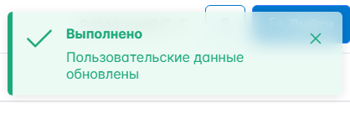

Если пользователь забыл свой пароль, присутствует возможность сменить пароль при помощи электронной почты. Для этого необходимо перейти в меню «Восстановление пароля», нажав на кнопку «Забыли пароль?» в меню авторизации.

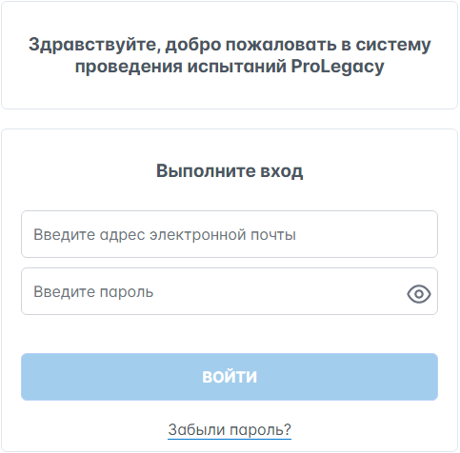

В меню «Восстановление пароля» необходимо ввести свой адрес электронной почты и желаемый пароль. После этого нужно нажать на кнопку «Запросить код» и ввести в поле рядом проверочный код из письма, отправленного на указанную электронную почту. После этого нажать на кнопку «Сохранить»

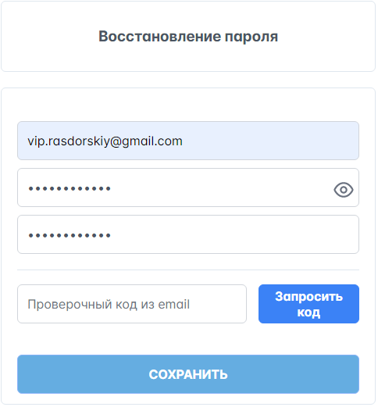

В случае успеха, в правом верхнем углу появится сообщение.

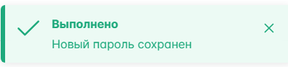

# Проведение базовых испытаний

В интерфейс просмотра и управления проведением испытаний можно попасть, нажав кнопку «Испытания» на панели инструментов в верхней части экрана.



В интерфейсе «Испытания» по умолчанию отображаются все проведённые и проводимые в данный момент испытания доступных данному пользователю типов.

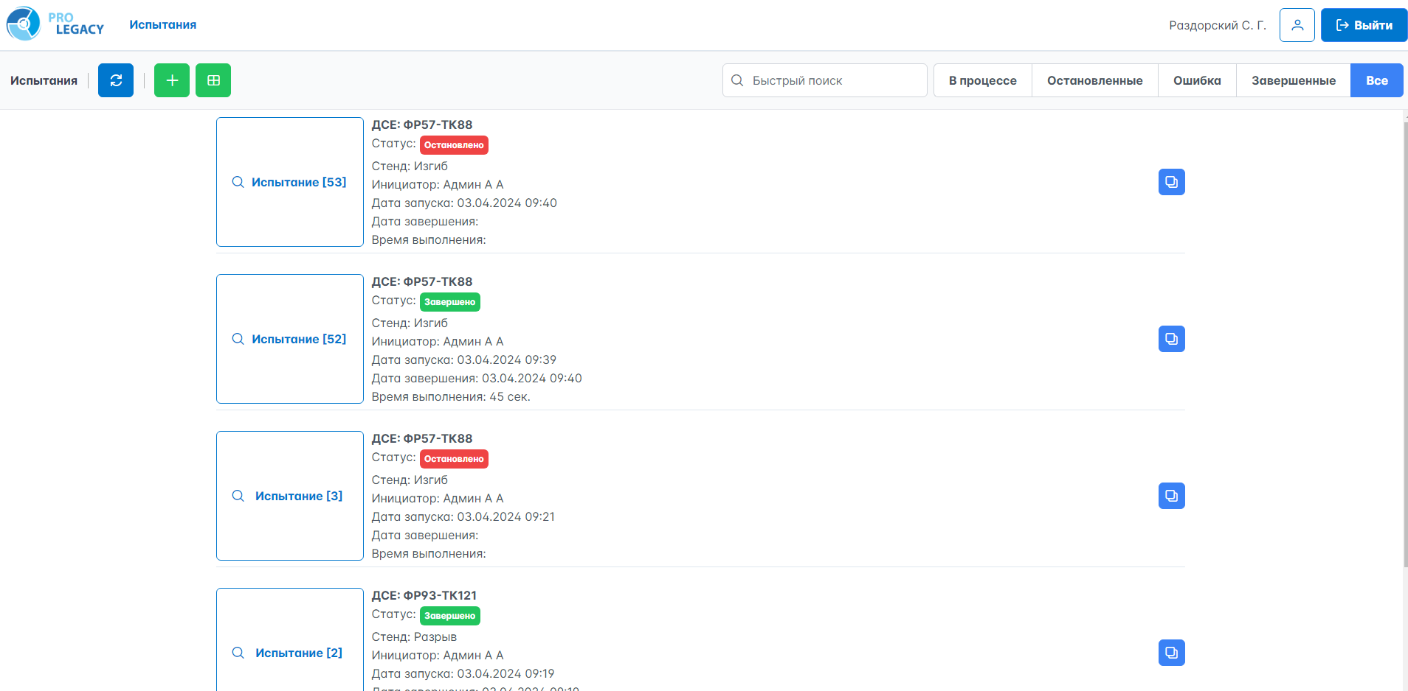

В правой части панели инструментов, расположенной вверху экрана, находятся быстрые фильтры. При помощи пяти кнопок («В процессе», «Остановленные», «Ошибка», «Завершенные», «Все») можно отобразить только испытания, находящиеся в соответствующем статусе. По умолчанию, включен режим «Все», не накладывающий никакой фильтрации.

Поле «Быстрый поиск» позволяет искать испытания по ключевым атрибутам: вид испытаний, стенда, ФИО испытателя, дата проведения испытания и др.

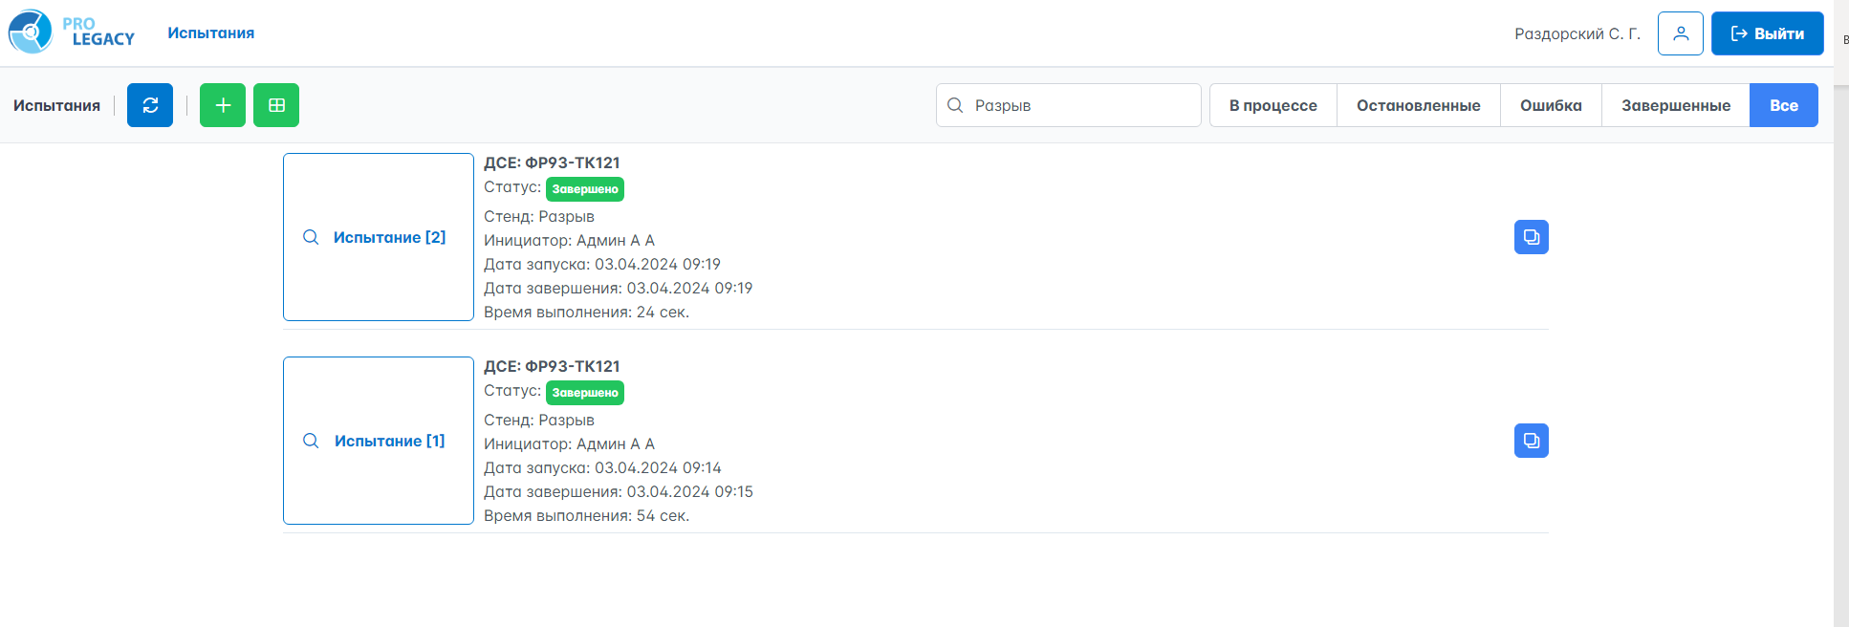

Чтобы инициировать новое испытание, необходимо нажать на кнопку «Начать новое испытание» в панели инструментов. Это откроет диалог настройки испытания.

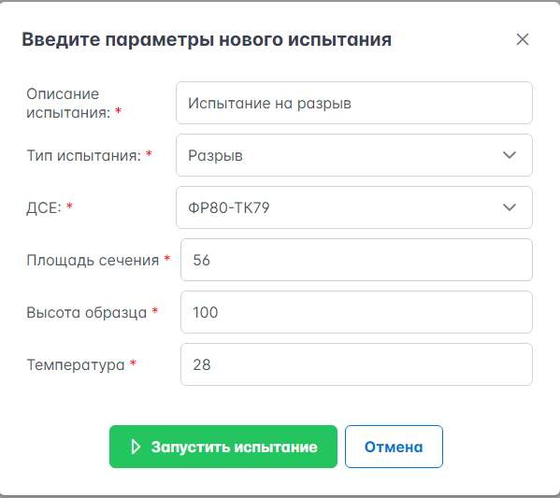

В нём необходимо дать испытанию описание, выбрать из выпадающего списка доступных пользователю типов испытаний необходимый тип, указать ДСЕ из справочника, а также ввести входные параметры испытания (каждому типу испытаний соответствует свой набор входных параметров).

После этого нужно нажать на кнопку «Запустить испытание».

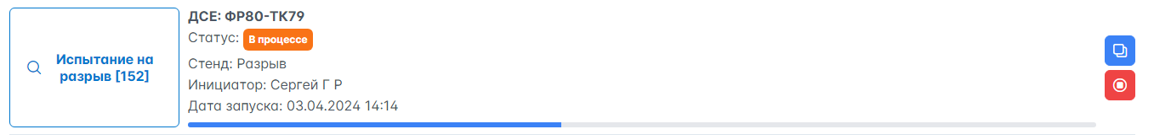



Созданное испытание создастся и через какое-то время получит статус «Завершено», если испытание завершилось успешно или «Ошибка», если испытание завершилось с ошибкой. Пока эти статусы не получены, пользователь может самостоятельно прервать проведение испытания, нажав на кнопку «Остановить испытание»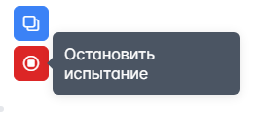. В таком случае, испытание получит статус «Остановлено».

Любое проведённое испытание можно повторить с теми же входными параметрами, нажав на кнопку «Повторить испытание с теми же параметрами»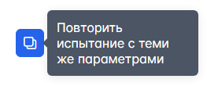.

Подробную информацию об испытании можно увидеть, нажав на кнопку «Посмотреть подробные результаты».

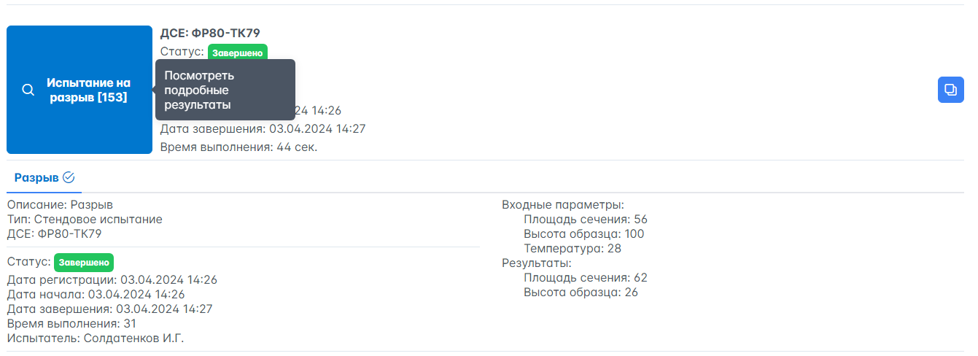

# Проведение комбинированных испытаний

Приложение предоставляет возможность объединять испытания в группы испытаний. Такие испытания будут проводиться параллельно, и группа испытаний будет считаться законченным только при завершении всех испытаний.

Для создания комбинированного испытания, необходимо нажать на кнопку «Начать новое комбинированное испытание»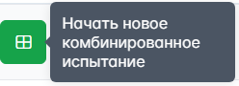, расположенную в панели инструментов. Это откроет диалог настройки комбинированного испытания.

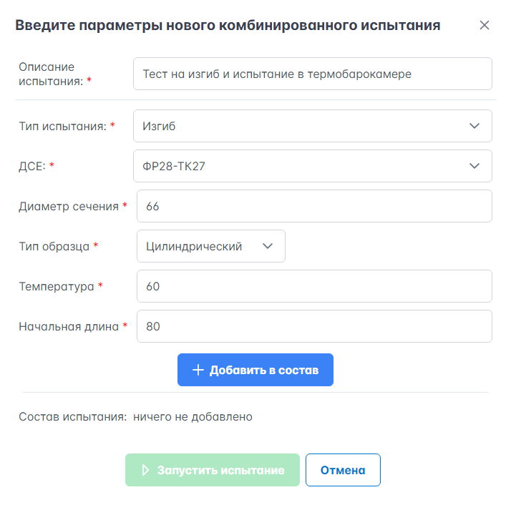

Здесь, так же, как и при создании обычного испытания, необходимо дать испытанию описание, выбрать из выпадающего списка доступных пользователю типов испытаний необходимый тип, указать ДСЕ из справочника, а также ввести входные параметры испытания. После этого нужно нажать на кнопку «Добавить в состав». Эти действия можно повторить несколько раз, чтобы наполнить комбинированное испытание. Когда состав испытания будет заполнен, нужно нажать на кнопку «Запустить испытание».



Нажав на кнопку «Посмотреть подробные результаты», можно увидеть, что каждому испытанию группы соответствует вкладка, на которой можно видеть иконку, отражающую текущее состояние испытания. Непосредственно в самой вкладке выведена подробная информация о конкретном испытании.

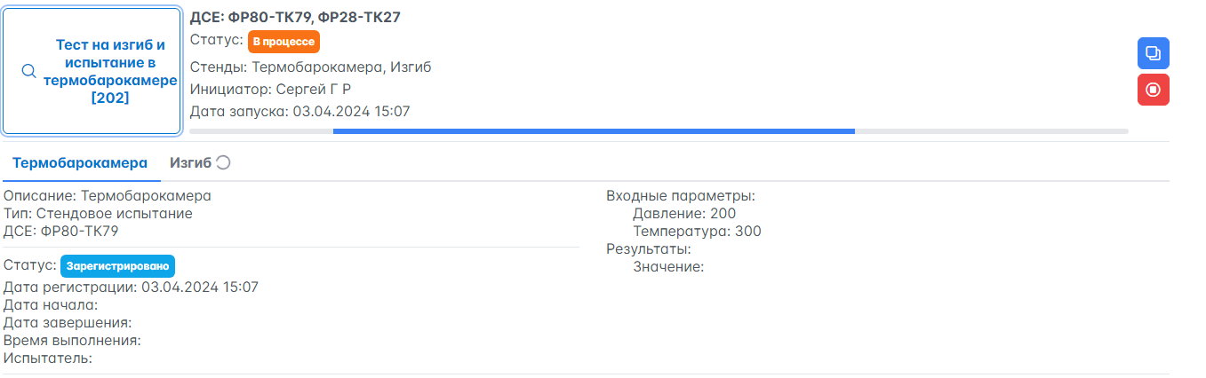

Как и обычное испытание, комбинированное испытание можно отменить, пока оно не завершено и повторить с теми же входными параметрами.

# Отчёты

Приложение предоставляет возможность формировать сводные отчёты по результатам проведённых испытаний. Можно сформировать отчёт по одному испытанию (обычному или комбинированному) или по списку испытаний за выбранный период времени.

Чтобы сформировать отчёт по одному испытанию, необходимо нажать на кнопку «Печать карточки испытания» 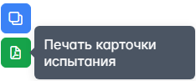 напротив интересующего испытания в интерфейсе «Испытания». Это загрузит на компьютер pdf файл отчёта.

Чтобы сформировать отчёт по списку испытаний за выбранный период времени, необходимо перейти в меню «Отчёты», нажав на кнопку «Отчёты» , расположенную в панели инструментов в верхней части экрана.

После этого нужно выбрать интересующий Вас период 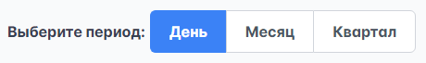 и нажать кнопку «Загрузить данные» 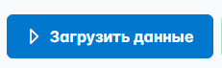.

Будет сформирован отчёт за выбранный период.

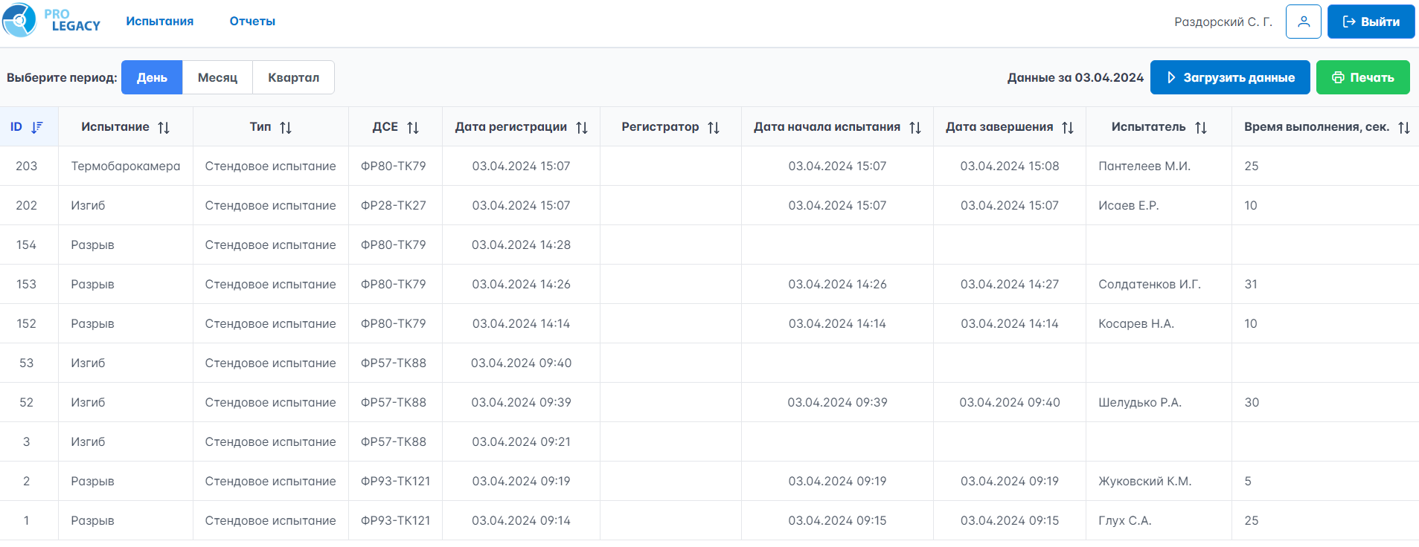

Приложение предоставляет возможность сортировать таблицу по любой из колонок, нажав на заголовок нужной колонки.

Чтобы распечатать сводный отчёт, необходимо нажать на кнопку «Печать»  и выбрать нужный формат файла 